MATEMATIKA –Učni list št. 1

POŠTEVANKA
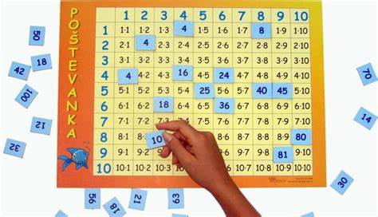

- Vsak dan ponavljaj poštevanko 2-krat po 10 minut ( npr. dopoldne in popoldne).
- Starši naj te najprej sprašujejo poštevanko določenega števila po vrstnem redu.
- Ko ti gre že dobro, naj te sprašujejo isto poštevanko mešano.
- Tako ponovi vse poštevanke.
- SUPER! SEDAJ SI PONOVIL VSE POŠTEVANKE.
- Starši naj te sprašujejo vse poštevanke še pomešane med sabo.
- Ponovi večkratnike vseh poštevank.
- Poskusi se še v deljenju.

UTRJUJ DAN ZA DNEM, TUDI V SOBOTO IN NEDELJO!

VAJA DELA MOJSTRA, ČE MOJSTER DELA VAJO.

ŽELIM TI VELIKO USPEHA PRI PONAVLJANJU!

